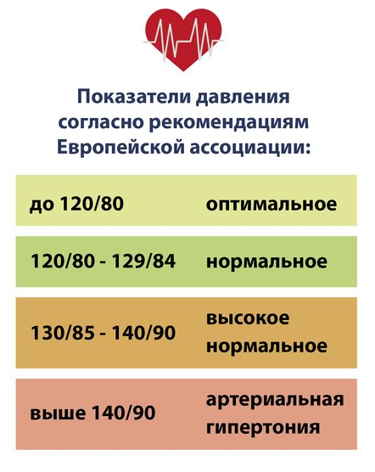
Гипертония и её профилактика
Артериальная гипертония – это стойкое повышение давления крови, циркулирующей по нашим сосудам, от 140\90 и выше.

Повышенное артериальное давление может давать следующие осложнения:
- Инсульт – гибель клеток головного мозга.
- Инфаркт – гибель клеток сердечной мышцы.
- Аневризмы крупных сосудов – изменение (истончение и выпячивание) отдельных участков, угрожающее внутренним кровотечением.
- Почечная недостаточность – постепенное самоотравление организма.
- Снижение остроты зрения – вплоть до слепоты.
- Ухудшение сексуальной функции.
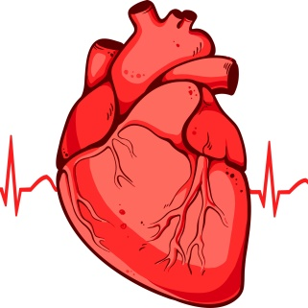

Принципы профилактики гипертонии:
- Уменьшите потребление соли
- Откажитесь от курения
- Избегайте стрессовых ситуаций
- Давайте организму возможность отдохнуть
- Ведите активный образ жизни – это могут физические упражнения, так и простая работа по дому
- Придерживаться здорового питания – исключить большое количество углеводов, холестерина и добавить в свой рацион продукты богатые калием.
- Сократить употребление алкоголя.
- Поддерживайте здоровый вес.
- Проводите измерения своего артериального давления
Выполнила: Жалнина Василина, группа 314 -9
Как правильно измерить артериальное давление:
- Измеряйте давление не раньше, чем через 30 минут после физической нагрузки
- При необходимости опорожните мочевой пузырь и кишечник.
- В течение получаса перед измерением давления не принимайте пищу, не пейте кофе, не курите.
- Поскольку капли от насморка могут влиять на показатели давления, измеряйте давление не ранее, чем через час после использования капель
- Сядьте на стул ровно, не скрещивайте ноги и не вытягивайте их перед собой, держите их прямо. Не разговаривайте!
- Три-пять минут перед измерением давления посидите максимально расслаблено.
- Расположите руку на столе так, чтобы манжета тонометра находилась на уровне сердца. Нижний край манжеты должен оказаться на 2 см выше локтевого сгиба.
